E
International Union for the Protection of New Varieties of Plants

Technical Working Party for Ornamental Plants and Forest Trees  Fifty-Second Session  Roelofarendsveen, Netherlands, June 8 to 12, 2020 | TWO/52/5  Original: English  Date: May 7, 2020
Partial revision of the Test Guidelines for Calibrachoa
Document prepared by an expert from Japan
Disclaimer: this document does not represent UPOV policies or guidance
The purpose of this document is to present a proposal for a partial revision of the Test Guidelines for Calibrachoa (document TG/207/2).

The Technical Comitee (TC), at its fifty-fifth session, held in Geneva on October 28 and 29, 2019, noted the proposal by Japan and agreed to request a partial revision the Test Guidelines for Calibrachoa (Calibrachoa Cerv.) (document TG/207/2), for removing the restriction of observation only for certain types of varieties in characteristics 16 to 20 and 28 and 29 (see document TC/55/25 Corr. “Report”, paragraph 249):

Changes to the following characteristics are presented in this document:

- Characteristic 16 “Only varieties with Flower: type: single: Flower: main color at transition to corolla tube”
- Characteristic 17 “Only varieties with Flower: type: single: Flower: area of main color at transition to corolla tube”
- Characteristic 18 “Only varieties with Flower: type: single: Flower: pattern of main color at transition to corolla tube”
- Characteristic 19 “Only varieties with Flower: type: single: Flower: size of marking at transition to corolla tube”
- Characteristic 20 “Only varieties with Flower: type: single: Flower: color of marking at transition to corolla tube”
- Characteristic 28 “Only varieties with Flower: type: single: Corolla tube: main color of inner side”
- Characteristic 29 “Only varieties with Flower: type: single: Corolla tube: conspicuousness of veins on inner side”

The proposed changes are presented in highlight and underline (insertion) and strikethrough (deletion).

The Annex to this document contains additional information to support the proposal for assessing characteristics 16 to 20 and 28 and 29 in all varieties of Calibrachoa.

Proposal to change Characteristic 16 “Only varieties with Flower: type: single: Flower: main color at transition to corolla tube”

Current wording

16.  (*)  (+) | VG | Only varieties with Flower: type: single: Flower: main color at transition to corolla tube | Seulement les variétés avec fleur: type: simple: Fleur: couleur principale autour du tube de la corolle | Nur Sorten mit Blüte: Typ: einfach: Blüte: Hauptfarbe am Übergang zur Kronröhre | Solo variedades con tipo de flor: simple: Flor: color principal en la transición al tubo de la corola
PQ | (b)  (c) | RHS Colour Chart (indicate reference number) | Code RHS des couleurs (indiquer le numéro de référence) | RHS-Farbkarte (Nummer angeben) | Carta de colores RHS (indíquese el número de referencia)

Proposed new wording

16.  (*)  (+) | VG | Only varieties with Flower: type: single: Flower: main color at transition to corolla tube | Seulement les variétés avec fleur: type: simple: Fleur: couleur principale autour du tube de la corolle | Nur Sorten mit Blüte: Typ: einfach: Blüte: Hauptfarbe am Übergang zur Kronröhre | Solo variedades con tipo de flor: simple: Flor: color principal en la transición al tubo de la corola
PQ | (b)  (c) | RHS Colour Chart (indicate reference number) | Code RHS des couleurs (indiquer le numéro de référence) | RHS-Farbkarte (Nummer angeben) | Carta de colores RHS (indíquese el número de referencia)

Proposal to change Characteristic 17 “Only varieties with Flower: type: single: Flower: area of main color at transition to corolla tube”

Current wording

17.  (*)  (+) | VG | Only varieties with Flower: type: single: Flower: area of main color at transition to corolla tube | Seulement les variétés avec fleur: type: simple: Fleur: surface de la couleur principale autour du tube de la corolle | Nur Sorten mit Blüte: Typ: einfach: Blüte: Fläche der Hauptfarbe am Übergang zur Kronröhre | Solo variedades con tipo de flor: simple: Flor: superficie que ocupa el color principal en la transición al tubo de la corola
QN | (b) | absent or very small | nulle ou très petite | fehlend oder sehr klein | ausente o muy pequeña |  | 1
 | (c) | small | petite | klein | pequeña |  | 3
 |  | medium | moyenne | mittel | media |  | 5
 |  | large | grande | groß | grande |  | 7
 |  | very large | très grande | sehr groß | muy grande |  | 9

Proposed new wording

17.  (*)  (+) | VG | Only varieties with Flower: type: single: Flower: area of main color at transition to corolla tube | Seulement les variétés avec fleur: type: simple: Fleur: surface de la couleur principale autour du tube de la corolle | Nur Sorten mit Blüte: Typ: einfach: Blüte: Fläche der Hauptfarbe am Übergang zur Kronröhre | Solo variedades con tipo de flor: simple: Flor: superficie que ocupa el color principal en la transición al tubo de la corola
QN | (b) | absent or very small | nulle ou très petite | fehlend oder sehr klein | ausente o muy pequeña |  | 1
 | (c) | small | petite | klein | pequeña |  | 3
 |  | medium | moyenne | mittel | media |  | 5
 |  | large | grande | groß | grande |  | 7
 |  | very large | très grande | sehr groß | muy grande |  | 9
Proposal to change Characteristic 18 “Only varieties with Flower: type: single: Flower: pattern of main color at transition to corolla tube”

Current wording

18.  (+) | VG | Only varieties with Flower: type: single: Flower: pattern of main color at transition to corolla tube | Seulement les variétés avec fleur: type: simple: Fleur: répartition de la couleur principale autour du tube de la corolle | Nur Sorten mit Blüte: Typ: einfach: Blüte: Form der Hauptfarbe am Übergang zur Kronröhre | Solo variedades con tipo de flor: simple: Flor: patrón de distribución del color principal en la transición al tubo de la corola
PQ | (b) | partially rounded | partiellement arrondie | teilweise rundlich | parcialmente redondeada |  | 1
 |  | rounded | arrondie | rundlich | redondeada |  | 2
 |  | partially star-shaped | partiellement en étoile | teilweise sternförmig | parcialmente estrellada |  | 3
 |  | star-shaped | en étoile | sternförmig | estrellada |  | 4

Proposed new wording

18.  (+) | VG | Only varieties with Flower: type: single: Flower: pattern of main color at transition to corolla tube | Seulement les variétés avec fleur: type: simple: Fleur: répartition de la couleur principale autour du tube de la corolle | Nur Sorten mit Blüte: Typ: einfach: Blüte: Form der Hauptfarbe am Übergang zur Kronröhre | Solo variedades con tipo de flor: simple: Flor: patrón de distribución del color principal en la transición al tubo de la corola
PQ | (b) | partially rounded | partiellement arrondie | teilweise rundlich | parcialmente redondeada |  | 1
 |  | rounded | arrondie | rundlich | redondeada |  | 2
 |  | partially star-shaped | partiellement en étoile | teilweise sternförmig | parcialmente estrellada |  | 3
 |  | star-shaped | en étoile | sternförmig | estrellada |  | 4

Proposal to change Characteristic 19 “Only varieties with Flower: type: single: Flower: size of marking at transition to corolla tube”

Current wording

19.  (+) | VG | Only varieties with Flower: type: single: Flower: size of marking at transition to corolla tube | Seulement les variétés avec fleur: type: simple: Fleur: taille des tâches autour du tube de la corolle | Nur Sorten mit Blüte: Typ: einfach: Blüte: Größe der Zeichnung am Übergang zur Kronröhre | Solo variedades con tipo de flor: simple: Flor: tamaño de la ornamentación central en la transición al tubo de la corola
QN | (b) | absent or very small | nulle ou très petite | fehlend oder sehr klein | ausente o muy pequeña |  | 1
 |  | small | petite | klein | pequeña |  | 2
 |  | medium | moyenne | mittel | media |  | 3
 |  | large | grande | groß | grande |  | 4
 |  | very large | très grande | sehr groß | muy grande |  | 5

Proposed new wording

19.  (+) | VG | Only varieties with Flower: type: single: Flower: size of marking at transition to corolla tube | Seulement les variétés avec fleur: type: simple: Fleur: taille des tâches autour du tube de la corolle | Nur Sorten mit Blüte: Typ: einfach: Blüte: Größe der Zeichnung am Übergang zur Kronröhre | Solo variedades con tipo de flor: simple: Flor: tamaño de la ornamentación central en la transición al tubo de la corola
QN | (b) | absent or very small | nulle ou très petite | fehlend oder sehr klein | ausente o muy pequeña |  | 1
 |  | small | petite | klein | pequeña |  | 2
 |  | medium | moyenne | mittel | media |  | 3
 |  | large | grande | groß | grande |  | 4
 |  | very large | très grande | sehr groß | muy grande |  | 5

Proposal to change Characteristic 20 “Only varieties with Flower: type: single: Flower: color of marking at transition to corolla tube”

Current wording

20. | VG | Only varieties with Flower: type: single: Flower: color of marking at transition to corolla tube | Seulement les variétés avec fleur: type: simple: Fleur: couleur des taches autour du tube de la corolle | Nur Sorten mit Blüte: Typ: einfach: Blüte: Farbe der Zeichnung am Übergang zur Kronröhre | Solo variedades con tipo de flor: simple: Flor: color de la ornamentación central en la transición al tubo de la corola
PQ | (b) | white | blanc | weiß | blanco |  | 1
 |  | yellow | jaune | gelb | amarillo |  | 2
 |  | yellow orange | jaune orangé | gelborange | amarillo anaranjado |  | 3

Proposed new wording

20. | VG | Only varieties with Flower: type: single: Flower: color of marking at transition to corolla tube | Seulement les variétés avec fleur: type: simple: Fleur: couleur des taches autour du tube de la corolle | Nur Sorten mit Blüte: Typ: einfach: Blüte: Farbe der Zeichnung am Übergang zur Kronröhre | Solo variedades con tipo de flor: simple: Flor: color de la ornamentación central en la transición al tubo de la corola
PQ | (b) | white | blanc | weiß | blanco |  | 1
 |  | yellow | jaune | gelb | amarillo |  | 2
 |  | yellow orange | jaune orangé | gelborange | amarillo anaranjado |  | 3

Proposal to change Characteristic 28 “Only varieties with Flower: type: single: Corolla tube: main color of inner side”

Current wording

28.  (*)  (+) | VG | Only varieties with Flower: type: single: Corolla tube: main color of inner side | Seulement les variétés avec fleur: type: simple: Tube de la corolle: couleur principale de la face interne | Nur Sorten mit Blüte: Typ: einfach: Kronröhre: Hauptfarbe der Innenseite | Solo variedades con tipo de flor: simple: Tubo de la corola: color principal de la parte interna
PQ |  | RHS Colour Chart (indicate reference number) | Code RHS des couleurs (indiquer le numéro de référence) | RHS-Farbkarte (Nummer angeben) | Carta de colores RHS (indíquese el número de referencia)

Proposed new wording

28.  (*)  (+) | VG | Only varieties with Flower: type: single: Corolla tube: main color of inner side | Seulement les variétés avec fleur: type: simple: Tube de la corolle: couleur principale de la face interne | Nur Sorten mit Blüte: Typ: einfach: Kronröhre: Hauptfarbe der Innenseite | Solo variedades con tipo de flor: simple: Tubo de la corola: color principal de la parte interna
PQ |  | RHS Colour Chart (indicate reference number) | Code RHS des couleurs (indiquer le numéro de référence) | RHS-Farbkarte (Nummer angeben) | Carta de colores RHS (indíquese el número de referencia)

Proposal to change Characteristic 29 “Only varieties with Flower: type: single Corolla tube: conspicuousness of veins on inner side”

Current wording

29.  (+) | VG | Only varieties with Flower: type: single Corolla tube: conspicuousness of veins on inner side | Seulement les variétés avec fleur: type: simple: Tube de la corolle: netteté des nervures sur la face interne | Nur Sorten mit Blüte: Typ: einfach: Kronröhre: Ausprägung der Aderung an der Innenseite | Solo variedades con tipo de flor: simple Tubo de la corola: evidencia de los nervios de la parte interna
QN |  | absent or very weak | nulle ou très faible | fehlend oder sehr schwach | ausente o muy débil |  | 1
 |  | weak | faible | schwach | débil |  | 2
 |  | medium | moyenne | mittel | media |  | 3
 |  | strong | forte | stark | fuerte |  | 4
 |  | very strong | très forte | sehr stark | muy fuerte |  | 5

Proposed new wording

29.  (+) | VG | Only varieties with Flower: type: single Corolla tube: conspicuousness of veins on inner side | Seulement les variétés avec fleur: type: simple: Tube de la corolle: netteté des nervures sur la face interne | Nur Sorten mit Blüte: Typ: einfach: Kronröhre: Ausprägung der Aderung an der Innenseite | Solo variedades con tipo de flor: simple Tubo de la corola: evidencia de los nervios de la parte interna
QN |  | absent or very weak | nulle ou très faible | fehlend oder sehr schwach | ausente o muy débil |  | 1
 |  | weak | faible | schwach | débil |  | 2
 |  | medium | moyenne | mittel | media |  | 3
 |  | strong | forte | stark | fuerte |  | 4
 |  | very strong | très forte | sehr stark | muy fuerte |  | 5

[Annex follows]
ADDITIONAL INFORMATION IN SUPPORT OF THE PROPOSAL TO ASSESS characteristics 16 to 20 and 28 and 29 FOR ALL VARIETIES OF CALIBRACHOA

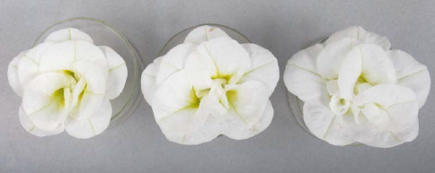

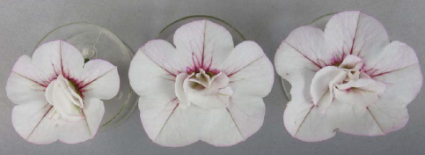

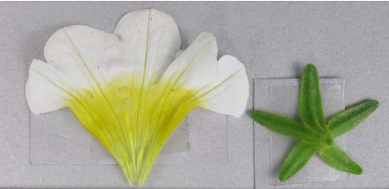

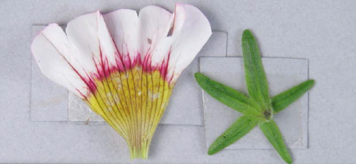

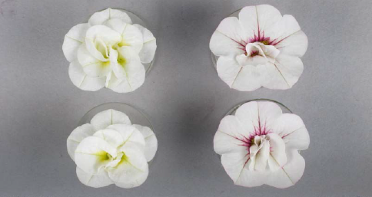

[End of Annex and of document]

